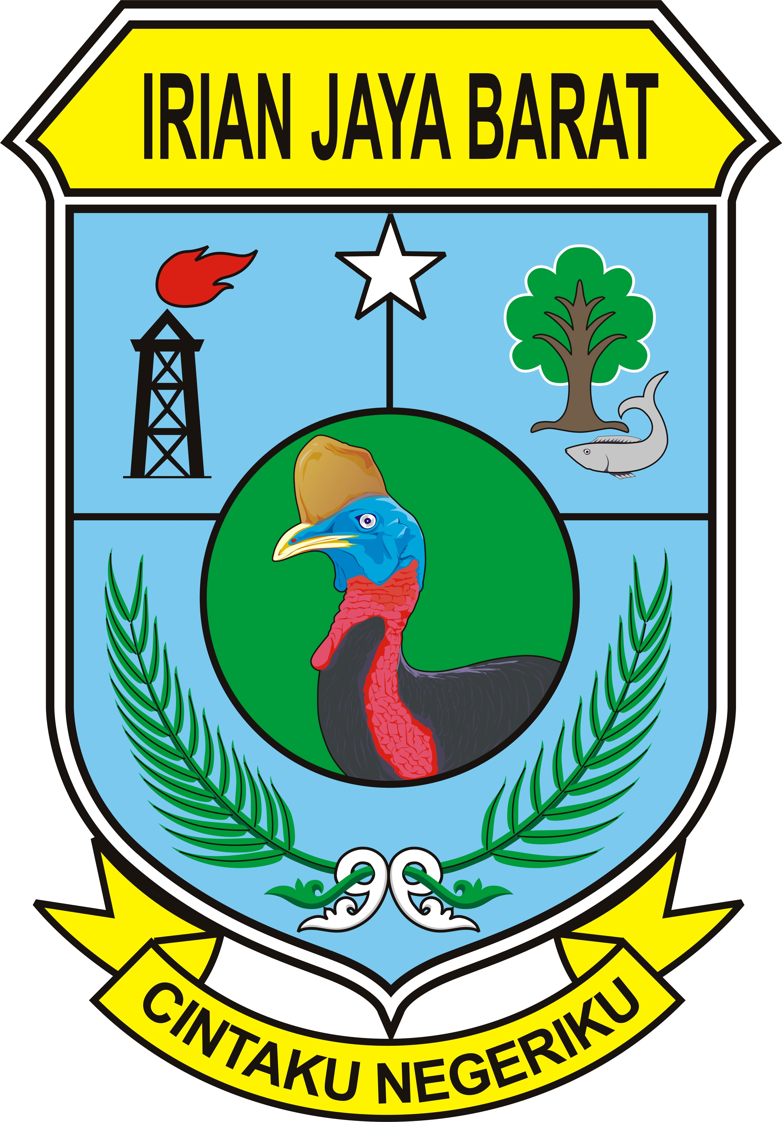PEMERINTAH PROVINSI PAPUA BARAT

DINAS PENDIDIKAN
Jl. Brigjen Marinir (Purn.) Abraham O. Atururi Arfai–Manokwari Kode 98315
Manokwari, 29 Mei 2020

Nomor : 420/409 /DP-PB/V/2020
Lampiran : 1 Lembar
Perihal : Pemulangan dan Penjemputan Siswa/i Lulusan Program ADEM Tahun 2020

Kepada Yth;
Kepala Dinas Kabupaten/Kota
di-
Tempat

Dengan hormat,
Menindaklanjuti hasil rapat teknis melalui video conference tanggal 29 Mei 2020 tentang Pemulangan dan Penjemputan Siswa/i Program ADEM 2020 dengan ini disampaikan bahwa acara serah terima Siswa/i lulusan program ADEM Tahun 2020 akan dilaksanakan pada tanggal 05 Juni 2020 di Bandara Deo Sorong dan Rendani Manokwari. Untuk itu dimohon agar bekerjasama dengan tim gugus tugas covid-19 Kabupaten/Kota untuk melaksakan proses penjemputan dimaksud. Acara serah terima akan dilaksanakan pada :
Cluster Manokwari (Bandara Rendani) Cluster Sorong (Bandara Deo)
- Kabupaten Manokwari - Kota Sorong
- Kabupaten Manokwari Selatan - Kabupaten Sorong
- Kabupaten Fakfak - Kabupaten Sorong Selatan
- Kabupaten Wondama - Kabupaten Maybrat
- Kabupaten Kaimana - Kabupaten Tambrauw
- Kabupaten Raja Ampat
Demikian disampaikan, atas perhatian dan kerjasamanya diucapkan terima kasih.

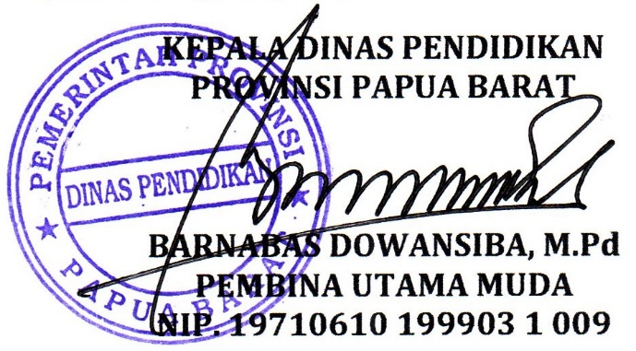

 | Lampiran: NAMA-NAMA SISWA ADEM PROVINSI PAPUA BARAT TAHUN 2020
No | Nama Siswa | Sekolah | Provinsi Sekolah | Status | Bandara Tujuan | Kab Asal
1 | Sania Dwi Irianti Werfete | SMA Plus Permata Insani | Banten | IKUT PEMULANGAN | Manokwari | Fak-Fak
2 | Musdalifa Uswanas | SMA Plus Permata Insani | Banten | IKUT PEMULANGAN | Manokwari | Fak-Fak
3 | Siti Malak Heremba | SMA Plus Permata Insani | Banten | IKUT PEMULANGAN | Manokwari | Fak-Fak
4 | Muhamad Sukri Yusuf Iha | SMA Plus Permata Insani | Banten | IKUT PEMULANGAN | Manokwari | Fak-Fak
5 | Ba'idillah Fazrull Woretma | SMA Plus Permata Insani | Banten | IKUT PEMULANGAN | Manokwari | Fak-Fak
6 | MEIRVYN J. HANDRIANEL | SMA Plus Permata Insani | Banten | IKUT PEMULANGAN | Manokwari | Fak-Fak
7 | Halima Temongmere | SMK Penerbangan Aero Dirgantara | Banten | IKUT PEMULANGAN | Manokwari | Fak-Fak
8 | Ilza Alzizah Khan Badeguay | SMK Penerbangan Aero Dirgantara | Banten | IKUT PEMULANGAN | Manokwari | Fak-Fak
9 | YUNITA HANA TUKE | SMK PGRI 1 Kota Serang | Banten | IKUT PEMULANGAN | Manokwari | Fak-Fak
10 | Ramadhani G. S Uswanas | SMK Penerbangan Aero Dirgantara | Banten | IKUT PEMULANGAN | Manokwari | Fak-Fak
11 | Irene Rosari Uswanas | SMK FARMASI INTAN HUSADA | Banten | IKUT PEMULANGAN | Manokwari | Fak-Fak
12 | Baharia Kabestubun | SMK FARMASI INTAN HUSADA | Banten | IKUT PEMULANGAN | Manokwari | Fak-Fak
13 | Gracela Tuturop | SMK FARMASI INTAN HUSADA | Banten | IKUT PEMULANGAN | Manokwari | Fak-Fak
14 | Feraningsih E. Hegemu | SMK FARMASI INTAN HUSADA | Banten | IKUT PEMULANGAN | Manokwari | Fak-Fak
15 | Sarah Fairio | SMK FARMASI INTAN HUSADA | Banten | IKUT PEMULANGAN | Manokwari | Fak-Fak
16 | Joneks A Kabes | SMK FARMASI INTAN HUSADA | Banten | IKUT PEMULANGAN | Manokwari | Fak-Fak
17 | SABRINA AZZAHRA FURU | SMAN 8 Malang | Jawa Timur | IKUT PEMULANGAN | Manokwari | Kaimana
18 | NELSON NICOLAS KABES | SMKN 8 Malang | Jawa Timur | IKUT PEMULANGAN | Manokwari | Kaimana
19 | Ram Karu | SMAN 9 Malang | Jawa Timur | IKUT PEMULANGAN | Manokwari | Kaimana
20 | Elion T Tumana | SMAK DIPONEGORO | Jawa Timur | IKUT PEMULANGAN | Manokwari | Kaimana
21 | Kristopol Furua | SMAN 7 Kediri | Jawa Timur | IKUT PEMULANGAN | Manokwari | Kaimana
22 | KAREL NESUA | SMAN 3 Kediri | Jawa Timur | IKUT PEMULANGAN | Manokwari | Kaimana
23 | Awin J.P. Baransanu | SMAN 2 Mejayan Madiun | Jawa Timur | IKUT PEMULANGAN | Manokwari | Kaimana
24 | Desiana Farinatae | SMAN 2 Mejayan Madiun | Jawa Timur | IKUT PEMULANGAN | Manokwari | Kaimana
25 | Alika R Puarada | SMAN Rambipuji | Jawa Timur | IKUT PEMULANGAN | Manokwari | Kaimana
26 | Janu Gita Inami Manoy Rosres | SMA SANJAYA | DIY | IKUT PEMULANGAN | Manokwari | Manokwari
27 | ADRIANA M. KARUBABA | SMA Santa Maria | DIY | IKUT PEMULANGAN | Manokwari | Manokwari
28 | ANDREAS F. AKOBIAREK | SMAN 1 Melaya Jembrana | Bali | IKUT PEMULANGAN | Manokwari | Manokwari
29 | Amos Max Asmorora | SMAN 2 TABANAN | Bali | IKUT PEMULANGAN | Manokwari | Manokwari
30 | Metison Ismail Kebar | SMAN 1 KUTA UTARA | Bali | IKUT PEMULANGAN | Manokwari | Manokwari
31 | BILLY S. MANIANI | SMAN 1 Kediri Tabanan | Bali | IKUT PEMULANGAN | Manokwari | Manokwari
32 | RAINER KELLY BILLY WARBETE | SMAN 2 SEMARAPURA | Bali | IKUT PEMULANGAN | Manokwari | Manokwari
33 | TRIANA R. R. RUMADAY | SMAN 2 Negara Jembrana | Bali | IKUT PEMULANGAN | Manokwari | Manokwari
34 | JEFRI JEKI ADOLOF AROPY | SMKN 1 KUTA SELATAN | Bali | IKUT PEMULANGAN | Manokwari | Manokwari
35 | PUTRI ELISABETH RUMBEWAS | SMKN 1 Sukasada | Bali | IKUT PEMULANGAN | Manokwari | Manokwari
36 | Valdino Yohanes Krey | SMKN 2 NEGARA | Bali | IKUT PEMULANGAN | Manokwari | Manokwari
37 | FRANGKLIN STENLY KARUBUY | SMKN 2 NEGARA | Bali | IKUT PEMULANGAN | Manokwari | Manokwari
38 | SELVIANA L. KASI | SMKN 1 KLUNGKUNG | Bali | IKUT PEMULANGAN | Manokwari | Manokwari
39 | Novela Oktovina B. Inggesi | SMKN 1 KLUNGKUNG | Bali | IKUT PEMULANGAN | Manokwari | Manokwari
40 | APRILIA A. C. RUMKOPEM | SMKN 3 DENPASAR | Bali | IKUT PEMULANGAN | Manokwari | Manokwari
41 | NAOMI RUMBRAWER | SMKN 1 SINGARAJA | Bali | IKUT PEMULANGAN | Manokwari | Manokwari
42 | IRIANI FINCE KAWEY | SMAN 1 SUKAWATI | Bali | IKUT PEMULANGAN | Manokwari | Manokwari Selatan
43 | Davidson Insyur | SMAN 1 KUTA UTARA | Bali | IKUT PEMULANGAN | Manokwari | Manokwari Selatan
44 | YOHANES Y. B. KAYUKATUI | SMAN 1 Kediri Tabanan | Bali | IKUT PEMULANGAN | Manokwari | Manokwari Selatan
45 | Dortea Koromari | SMAN 2 SINGARAJA | Bali | IKUT PEMULANGAN | Manokwari | Manokwari Selatan
46 | Dina Meri Demhi | SMKN 1 Kepanjen Malang | Jawa Timur | IKUT PEMULANGAN | Manokwari | Manokwari Selatan
47 | Fatika Papuana Koibur | SMKN 2 Nganjuk | Jawa Timur | IKUT PEMULANGAN | Manokwari | Manokwari Selatan
48 | Novela Kornela Inden | SMKN 2 Nganjuk | Jawa Timur | IKUT PEMULANGAN | Manokwari | Manokwari Selatan
49 | JOHNETZON J W TOREY | SMA Imanuel Kalasan Sleman | DIY | IKUT PEMULANGAN | Manokwari | Teluk Wondama
50 | ABRAHAM FRIDOLIN WINDESI | SMAN 1 Gamping | DIY | IKUT PEMULANGAN | Manokwari | Teluk Wondama
51 | TIMOTIUS WARFANDU | SMA Santo Mikael | DIY | IKUT PEMULANGAN | Manokwari | Teluk Wondama
52 | NOCE H AYOMI | SMA Islam Prambanan Yogyakarta | DIY | IKUT PEMULANGAN | Manokwari | Teluk Wondama
53 | YEMIMA MANIAGASI | SMA Islam Prambanan Yogyakarta | DIY | IKUT PEMULANGAN | Manokwari | Teluk Wondama
54 | DEVILA RONSUMBRE | SMK Putra Tama Yogyakarta | DIY | IKUT PEMULANGAN | Manokwari | Teluk Wondama
55 | NETTI IMBIRI | SMA SANJAYA | DIY | IKUT PEMULANGAN | Manokwari | Teluk Wondama
56 | ASNAT SUMUAI | SMK BOPKRI 2 | DIY | IKUT PEMULANGAN | Manokwari | Teluk Wondama
57 | ENGGELINA RUMADAS | SMK BOPKRI 2 | DIY | IKUT PEMULANGAN | Manokwari | Teluk Wondama
58 | SELMINA SAYORI | SMA BOPKRI 1 Yogyakarta | DIY | IKUT PEMULANGAN | Manokwari | Teluk Wondama
59 | PASCALIA P MANARURI | SMA BOPKRI 2 YOGYAKARTA | DIY | IKUT PEMULANGAN | Manokwari | Teluk Wondama
60 | ALEXANDER MINIFOS | SMAN 10 Yogyakarta | DIY | IKUT PEMULANGAN | Manokwari | Teluk Wondama
61 | JANUARINDA M. R.KANGGUNUM | SMAK BPN Bandung | Jawa Barat | IKUT PEMULANGAN | Sorong | Kota Sorong
62 | JENNY NATASYA RUMBARAR | SMAK BPN Bandung | Jawa Barat | IKUT PEMULANGAN | Sorong | Kota Sorong
63 | OBAJA AC OHEE | SMAK BPPK Kota Bandung | Jawa Barat | IKUT PEMULANGAN | Sorong | Kota Sorong
64 | DEKKY HASAEL APIEM | SMAK Paulus Kota Bandung | Jawa Barat | IKUT PEMULANGAN | Sorong | Kota Sorong
65 | YASON KADIR SAWAKI | SMAK Paulus Kota Bandung | Jawa Barat | IKUT PEMULANGAN | Sorong | Kota Sorong
66 | Jhon Frans Wugadje | SMA Kristen Hidup Baru Bandung | Jawa Barat | IKUT PEMULANGAN | Sorong | Kota Sorong
67 | Mailan Maria way | SMKS Mutiara Bangsa Kab Purwakarta | Jawa Barat | IKUT PEMULANGAN | Sorong | Kota Sorong
68 | Lamek Hermanus Sauyai | SMA BPI 2 Kota Bandung | Jawa Barat | IKUT PEMULANGAN | Sorong | Kota Sorong
69 | URIAS MUBALEN | SMKN 2 Subang | Jawa Barat | IKUT PEMULANGAN | Sorong | Kota Sorong
70 | IRENE MARIA MORIN | SMAK Pelita Bangsa Kota Bandung | Jawa Barat | IKUT PEMULANGAN | Sorong | Kota Sorong
71 | JEKLIN KOSAMAH | SMAK Pelita Bangsa Kota Bandung | Jawa Barat | IKUT PEMULANGAN | Sorong | Kota Sorong
72 | EMMA M R SAWAK | SMAK Pelita Bangsa Kota Bandung | Jawa Barat | IKUT PEMULANGAN | Sorong | Kota Sorong
73 | AFILIA SELFIANA AP | SMAK Pelita Bangsa Kota Bandung | Jawa Barat | IKUT PEMULANGAN | Sorong | Kota Sorong
74 | ANDRIAS BENU | SMAK Pelita Bangsa Kota Bandung | Jawa Barat | IKUT PEMULANGAN | Sorong | Kota Sorong
75 | ARIS A DIMARA | SMAK Pelita Bangsa Kota Bandung | Jawa Barat | IKUT PEMULANGAN | Sorong | Kota Sorong
76 | Dessy Kalami | SMAN 1 Margahayu Bandung | Jawa Barat | IKUT PEMULANGAN | Sorong | Kota Sorong
77 | YOSEPUS SOLOSSA | SMAN 3 Purwokerto | Jawa Tengah | IKUT PEMULANGAN | Sorong | Maybrat
78 | Febiola Ick | SMAN 2 Demak | Jawa Tengah | IKUT PEMULANGAN | Sorong | Maybrat
79 | Febiana Ick | SMAN 2 Demak | Jawa Tengah | IKUT PEMULANGAN | Sorong | Maybrat
80 | Mylan Lilita Yumame | SMAN 3 Cilacap | Jawa Tengah | IKUT PEMULANGAN | Sorong | Maybrat
81 | SEPTIAN ATANAY | SMAN 1 Kayen-Pati | Jawa Tengah | IKUT PEMULANGAN | Sorong | Maybrat
82 | Novelia Kewetary | SMKN 1 Wonogiri | Jawa Tengah | IKUT PEMULANGAN | Sorong | Maybrat
83 | Martavina Fatem | SMKN 1 Wonogiri | Jawa Tengah | IKUT PEMULANGAN | Sorong | Maybrat
84 | Daniel E Bleskadit | SMA Kristen Indonesia Regional Berasrama | Jawa Tengah | IKUT PEMULANGAN | Sorong | Maybrat
85 | Karlisa Salosa | SMAK Pendowo | Jawa Tengah | IKUT PEMULANGAN | Sorong | Maybrat
86 | Debora Lokden | SMAK Pendowo | Jawa Tengah | IKUT PEMULANGAN | Sorong | Maybrat
87 | MAIKEL DUWIT | SMA Trisula Kendal | Jawa Tengah | IKUT PEMULANGAN | Sorong | Maybrat
88 | FADILA NURUL AISSA ARFAN | SMAK BPN Bandung | Jawa Barat | IKUT PEMULANGAN | Sorong | Raja Ampat
89 | MEILINDA WONAR | SMAK BPN Bandung | Jawa Barat | IKUT PEMULANGAN | Sorong | Raja Ampat
90 | SITNA KHADIJAH LAYN | SMAK BPN Bandung | Jawa Barat | IKUT PEMULANGAN | Sorong | Raja Ampat
91 | AMON YANES SAWOY | SMAK BPPK Kota Bandung | Jawa Barat | IKUT PEMULANGAN | Sorong | Raja Ampat
92 | SALOMO OMKARSBA | SMAK Paulus Kota Bandung | Jawa Barat | IKUT PEMULANGAN | Sorong | Raja Ampat
93 | ANDO ANTORIS JEKLIS SALEO | SMA Kristen 1 Bakti Kota Bogor | Jawa Barat | IKUT PEMULANGAN | Sorong | Raja Ampat
94 | RIKI DENIS MIRINO | SMA Kristen 1 Bakti Kota Bogor | Jawa Barat | IKUT PEMULANGAN | Sorong | Raja Ampat
95 | DEREK ROBERTO UMALAN | SMA Plus Astha Hannas Kab Subang | Jawa Barat | IKUT PEMULANGAN | Sorong | Raja Ampat
96 | Avril Ratna H. Way | SMAN 1 Toroh Grobogan | Jawa Tengah | IKUT PEMULANGAN | Sorong | Kab.Sorong
97 | Delfi Anamo | SMKN 2 Purwodadi | Jawa Tengah | IKUT PEMULANGAN | Sorong | Kab.Sorong
98 | FRANSINA SIMORITS | SMAN Karang Pandan | Jawa Tengah | IKUT PEMULANGAN | Sorong | Kab.Sorong
99 | YULIANTI MARTINA YAAM | SMAN Karang Pandan | Jawa Tengah | IKUT PEMULANGAN | Sorong | Kab.Sorong
100 | MOSES YULIANUS KAWER | SMAN 1 Kayen-Pati | Jawa Tengah | IKUT PEMULANGAN | Sorong | Kab.Sorong
101 | ELLA RUTHNER YOUNER SEFLE | SMAN 2 Pekalongan | Jawa Tengah | IKUT PEMULANGAN | Sorong | Kab.Sorong
102 | Engel Alberto Tipinbu | SMAN 4 Pekalongan | Jawa Tengah | IKUT PEMULANGAN | Sorong | Kab.Sorong
103 | Ronaldo J. Keromari | SMA Kristen 1 Salatiga | Jawa Tengah | IKUT PEMULANGAN | Sorong | Kab.Sorong
104 | Shintia P Kambu | SMA Kristen 1 Salatiga | Jawa Tengah | IKUT PEMULANGAN | Sorong | Kab.Sorong
105 | PINKY KARSAU | SMA Trisula Kendal | Jawa Tengah | IKUT PEMULANGAN | Sorong | Kab.Sorong
106 | DESIANA THERESI T. IPKENOP | SMA KRISTEN Satya Wacana | Jawa Tengah | IKUT PEMULANGAN | Sorong | Kab.Sorong
107 | LIDIA ADAMBUANI | SMAK BPN Bandung | Jawa Barat | IKUT PEMULANGAN | Sorong | Kab.Sorong
108 | OKTOVIANUS KUBIAR | SMKN 2 Subang | Jawa Barat | IKUT PEMULANGAN | Sorong | Kab.Sorong
109 | EFER BENONI TARFIBE | SMKN 1 SUMEDANG | Jawa Barat | IKUT PEMULANGAN | Sorong | Kab.Sorong
110 | YONATAN MAMBRAUW | SMKN 1 SUMEDANG | Jawa Barat | IKUT PEMULANGAN | Sorong | Kab.Sorong
111 | YOHAN EPERD DANIEL KAMAT | SMA Kristen 1 Bakti Kota Bogor | Jawa Barat | IKUT PEMULANGAN | Sorong | Kab.Sorong
112 | AGNES MONIKA NAA | SMAK BPN Bandung | Jawa Barat | IKUT PEMULANGAN | Sorong | Sorong Selatan
113 | EVA PRISCILLA KONJOL | SMA Advent Kota Bandung | Jawa Barat | IKUT PEMULANGAN | Sorong | Sorong Selatan
114 | MERLIN FRISCA | SMA Advent Kota Bandung | Jawa Barat | IKUT PEMULANGAN | Sorong | Sorong Selatan
115 | Elsa Aru | SMA KP MARGAHAYU | Jawa Barat | IKUT PEMULANGAN | Sorong | Sorong Selatan
116 | MILANIA ADA L. MUEMANA | SMAN 3 KAB. CIAMIS | Jawa Barat | IKUT PEMULANGAN | Sorong | Sorong Selatan
117 | THELMA FEBBY M. HOWAY | SMAN 3 KAB. CIAMIS | Jawa Barat | IKUT PEMULANGAN | Sorong | Sorong Selatan
118 | OKTOVIANUS WAELARUNO | SMAK Pelita Bangsa Kota Bandung | Jawa Barat | IKUT PEMULANGAN | Sorong | Sorong Selatan
119 | WENAN YOSIAS HILAPOK | SMAK Pelita Bangsa Kota Bandung | Jawa Barat | IKUT PEMULANGAN | Sorong | Sorong Selatan
120 | KUNRAD YENJAU | SMA Advent Kota Bandung | Jawa Barat | IKUT PEMULANGAN | Sorong | Tambrauw
121 | Yohan Salomo Ariks | SMA Kristen Hidup Baru Bandung | Jawa Barat | IKUT PEMULANGAN | Sorong | Tambrauw
122 | Wellem Anari | SMA Kristen Hidup Baru Bandung | Jawa Barat | IKUT PEMULANGAN | Sorong | Tambrauw
123 | DINA FOMAIR | SMAN 3 KAB. CIAMIS | Jawa Barat | IKUT PEMULANGAN | Sorong | Tambrauw
124 | TINA YOSI FAJAR SASIOR | SMAN 3 KAB. CIAMIS | Jawa Barat | IKUT PEMULANGAN | Sorong | Tambrauw
125 | MORINA APOKI | SMAN 3 KAB. CIAMIS | Jawa Barat | IKUT PEMULANGAN | Sorong | Tambrauw
126 | MITHA FESTY SIRUA | SMAN 8 Malang | Jawa Timur | SUDAH PULANG | Tidak | Kaimana
127 | Boban Abdurazzaq Sanggei | SMAN 9 Malang | Jawa Timur | SUDAH PULANG | Tidak | Kaimana
128 | Vintina Vionita S. Hae | SMAN 6 Kota Bogor | Jawa Barat | SUDAH PULANG | Tidak | Kota Sorong
129 | CINDY WABIA | SMKN 2 SINGARAJA | Bali | SUDAH PULANG | Tidak | Manokwari
130 | JOHANNA E. RUMSARWIR | SMA IMMANUEL BATU | Jawa Timur | SUDAH PULANG | Tidak | Kab.Sorong
131 | Olince Delviana Sesa | SMAN 6 Kota Bogor | Jawa Barat | SUDAH PULANG | Tidak | Sorong Selatan

